# Реляційна модель

Перед етапом фізичної реалізації бази даних слід проаналізувати всі ключові відношення між сутностями та розробити реляційну модель бази даних. У цьому розділі на основі ER-моделі будуть описані всі відношення та обмеження на атрибути, що були описані у описі предметного середовища.

Таблиця “Cars” зберігає дані про автомобілі, що є в автопарку. Структура таблиці наступна:

|  |  |  |  |  |  |
| --- | --- | --- | --- | --- | --- |
| **Ім’я поля** | **Тип даних** | **Розмір** | **Ключ** | **Опис** | **Обмеження** |
| id | int | - | PK | Ідентифікатор автомобіля | Identity, not null |
| car_name | varchar | 50 | - | Марка та модель авто | Not null |
| license_plate | varchar | 8 | - | Номерні знаки | Unique, not null |
| year_of_manufacture | int | - | - | Дата випуску | ≤ поточного року, not null |

Таблиця “Inspections” містить інформацію про проведений технічний огляд автомобіля, який був проведений для автомобіля. Структура таблиці наступна:

|  |  |  |  |  |  |
| --- | --- | --- | --- | --- | --- |
| **Ім’я поля** | **Тип даних** | **Розмір** | **Ключ** | **Опис** | **Обмеження** |
| id | int | - | PK | Ідентифікатор огляду | Identity, not null |
| results | text | - | - | Опис результатів огляду | Not null |

Продовження таблиці “Inspections”

|  |  |  |  |  |  |
| --- | --- | --- | --- | --- | --- |
| **Ім’я поля** | **Тип даних** | **Розмір** | **Ключ** | **Опис** | **Обмеження** |
| kilometrage | int | - | - | Пробіг автомобіля | Not null,  ≥ пробіг з попереднього огляду |
| inspection_date | date | - | - | Дата проведення огляду | Not null,  ≤ поточна дата |
| car_id | int | - | FK | Ідентифікатор автомобіля | Not null |

Таблиця “Repairs” призначена для зберігання даних про процес ремонту. Структура таблиці наступна:

|  |  |  |  |  |  |
| --- | --- | --- | --- | --- | --- |
| **Ім’я поля** | **Тип даних** | **Розмір** | **Ключ** | **Опис** | **Обмеження** |
| id | int | - | PK | Ідентифікатор ремонту | Identity, not null |
| problem | text | - | - | Опис несправності | Not null |
| startDate | date | - | - | Дата початку ремонту | Not null |
| endDate | date | - | - | Дата кінця ремонту | $$> startDate$$ |
| car_id | int | - | FK | Ідентифікатор автомобіля | Not null |

Таблиця “Details” зберігає інформацію про деталі, що є в розпорядженні підрозділу. Структура таблиці наступна:

|  |  |  |  |  |  |
| --- | --- | --- | --- | --- | --- |
| **Ім’я поля** | **Тип даних** | **Розмір** | **Ключ** | **Опис** | **Обмеження** |
| id | int | - | PK | Ідентифікатор деталі | Identity, not null |
| name | varchar | 100 | - | Назва деталі | Not null |
| cost | int | - | - | Ціна закупки | Not null, $$>0$$ |

Таблиця “Services” зберігає інформацію про послуги, що може надавати підрозділ. Структура таблиці наступна:

|  |  |  |  |  |  |
| --- | --- | --- | --- | --- | --- |
| **Ім’я поля** | **Тип даних** | **Розмір** | **Ключ** | **Опис** | **Обмеження** |
| id | int | - | PK | Ідентифікатор послуги | Identity, not null |
| name | varchar | 50 | - | Назва послуги | Not null |

Таблиця “Repairs_details” містить інформацію про деталі, що були замінені під час ремонту. Структура таблиці наступна:

|  |  |  |  |  |  |
| --- | --- | --- | --- | --- | --- |
| **Ім’я поля** | **Тип даних** | **Розмір** | **Ключ** | **Опис** | **Обмеження** |
| id | int | - | PK | Ідентифікатор зв’язку | Identity, not null |
| repair_id | int | - | FK | Ідентифікатор ремонту | Not null |
| detail_id | int | - | FK | Ідентифікатор деталі | Not null |
| number | int | - | - | Кількість деталей | Not null, $$>0$$ |

Таблиця “Repairs_services” містить інформацію про послуги, що були виконані під час ремонту. Структура таблиці наступна:

|  |  |  |  |  |  |
| --- | --- | --- | --- | --- | --- |
| **Ім’я поля** | **Тип даних** | **Розмір** | **Ключ** | **Опис** | **Обмеження** |
| id | int | - | PK | Ідентифікатор зв’язку | Identity, not null |
| repair_id | int | - | FK | Ідентифікатор ремонту | Not null |
| service_id | int | - | FK | Ідентифікатор послуги | Not null |

Таблиця “Equipment_types” зберігає інформацію про типи обладнання підрозділу. Структура таблиці наступна:

|  |  |  |  |  |  |
| --- | --- | --- | --- | --- | --- |
| **Ім’я поля** | **Тип даних** | **Розмір** | **Ключ** | **Опис** | **Обмеження** |
| id | int | - | PK | Ідентифікатор типу | Identity, not null |
| name | varchar | 100 | - | Назва типу | Not null |

Таблиця “Equipment” містить інформацію про наявне обладнання підрозділу. Структура таблиці наступна:

|  |  |  |  |  |  |
| --- | --- | --- | --- | --- | --- |
| **Ім’я поля** | **Тип даних** | **Розмір** | **Ключ** | **Опис** | **Обмеження** |
| id | int | - | PK | Ідентифікатор обладнання | Identity, not null |
| name | varchar | 100 | - | Назва обладнання | Not null |
| type_id | int | - | FK | Ідентифікатор типу | Not null |

Таблиця “Employees” містить інформацію про працівників підрозділу. Структура таблиці наступна:

|  |  |  |  |  |  |
| --- | --- | --- | --- | --- | --- |
| **Ім’я поля** | **Тип даних** | **Розмір** | **Ключ** | **Опис** | **Обмеження** |
| id | int | - | PK | Ідентифікатор працівника | Identity, not null |
| fullname | varchar | 100 | - | ПІБ працівника | Not null |
| phone | varchar | 15 | - | Телефон працівника | Not null |
| years_of_experience | int | - | - | Досвід роботи в роках | Not null,  ≥ 0 |
| qualification | text | - | - | Кваліфікація | - |
| profession_id | int | - | FK | Ідентифікатор професії | Not null |

Таблиця “Professions” зберігає інформацію про різні спеціальності працівників. Структура таблиці наступна:

|  |  |  |  |  |  |
| --- | --- | --- | --- | --- | --- |
| **Ім’я поля** | **Тип даних** | **Розмір** | **Ключ** | **Опис** | **Обмеження** |
| id | int | - | PK | Ідентифікатор професії | Identity, not null |
| name | varchar | 50 | - | Назва професії | Not null |

Таблиця “Equipment_schedule” призначена для зберігання інформації про розклад роботи обладнання. Структура таблиці наступна:

|  |  |  |  |  |  |
| --- | --- | --- | --- | --- | --- |
| **Ім’я поля** | **Тип даних** | **Розмір** | **Ключ** | **Опис** | **Обмеження** |
| id | int | - | PK | Ідентифікатор розкладу | Identity, not null |
| startTime | timestamp | - | - | Час початку роботи обладнання | Not null,  Для одного обладнання часові проміжки не мають перетинатися |
| endTime | timestamp | - | - | Час кінця роботи обладнання |
| equipment_id | int | - | FK | Ідентифікатор обладнання | Not null |
| repair_id | int | - | FK | Ідентифікатор ремонту | Not null |

Таблиця “Work_schedule” призначена для зберігання інформації про розклад роботи працівників з різними ремонтами. Структура таблиці наступна:

|  |  |  |  |  |  |
| --- | --- | --- | --- | --- | --- |
| **Ім’я поля** | **Тип даних** | **Розмір** | **Ключ** | **Опис** | **Обмеження** |
| id | int | - | PK | Ідентифікатор розкладу | Identity, not null |
| startTime | timestamp | - | - | Час початку роботи працівника | Not null,  Для одного обладнання часові проміжки не мають перетинатися |
| endTime | timestamp | - | - | Час кінця роботи працівника |

Продовження таблиці “Work_schedule”

|  |  |  |  |  |  |
| --- | --- | --- | --- | --- | --- |
| **Ім’я поля** | **Тип даних** | **Розмір** | **Ключ** | **Опис** | **Обмеження** |
| employee_id | int | - | FK | Ідентифікатор працівника | Not null |
| repair_id | int | - | FK | Ідентифікатор ремонту | Not null |

Далі наведена діаграма, що репрезентує розроблену реляційну модель. Діаграма реляційної моделі даних наведена нижче відображає структуру бази даних та зв'язки між різними сутностями.

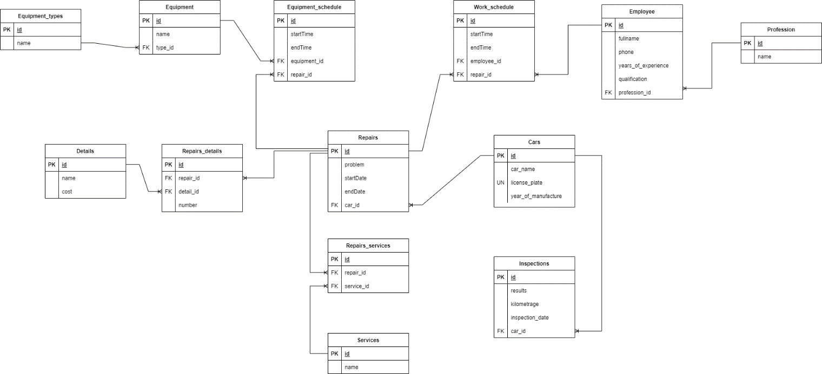

Рисунок 5.1 – Діаграма реляційної моделі для бази даних з підтримки діяльності підрозділу обслуговування автотранспорту

У даному розділі курсової роботи була розроблена реляційна модель даних, яка є ключовим концептуальним складником організації і структурування інформації в системі. Модель включає низку табличних представлень, що визначають сутності, атрибути та взаємозв'язки в базі даних та її графічне представлення в виді діаграми.